江夏经济开发区湖北经济学院学生公寓（东区8栋）屋面外墙漏水维修项目“7·30”

一般触电事故调查报告

2024年7月30日6时45分，位于武汉市江夏经济开发区的湖北经济学院桔9栋学生公寓屋面外墙漏水维修项目发生一起触电事故，造成1人死亡，直接经济损失约115万元。

根据《安全生产法》《生产安全事故报告和调查处理条例》（国务院令第493号）、《湖北省生产安全事故报告和调查处理办法》（省政府令第354号）和《市人民政府办公厅关于贯彻落实＜生产安全事故报告和调查处理条例＞的意见》（武政办〔2007〕98号）有关规定，成立了由区应急管理局为组长单位，区纪委监委、区公安分局、区总工会等部门为成员单位的江夏经济开发区湖北经济学院学生公寓（东区8栋）屋面外墙漏水维修项目“7·30”一般触电事故调查组（以下简称事故调查组），依法对该事故开展调查。事故调查组按照“科学严谨、依法依规、实事求是、注重实效”和“四不放过”的原则，通过现场勘验、调查取证、人员询问和综合分析，查清了事故发生经过、原因、人员伤亡和财产损失情况，认定了事故性质和事故责任，提出了对有关责任单位及责任人员的处理建议和防范措施。

一、事故项目及有关单位情况

**（一）事故项目基本情况**

事故项目为湖北经济学院学生公寓（东区8栋）屋面外墙漏水维修项目，建设单位为湖北经济学院，施工单位为湖北华丰冶建建设工程有限公司，监理单位为湖北煜立煌建设项目管理有限公司，工程造价165万，开工时间为2024年7月12日，计划工期50天，主要施工内容为桔1、桔2、桔3、桔4、桔6、桔9、栎3、栎4号等学生公寓屋面排水系统修缮、外墙（含女儿墙）渗漏水维修、屋面破损地面瓷砖重贴等。

**（二）事故相关单位基本情况**

1．湖北经济学院，类型为事业单位，住所在武汉市江夏区藏龙岛开发区杨桥湖大道x号，法定代表人方某，经费来源为财政拨款，开办资金39179万元，统一社会信用代码为124200007446179169，业务范围主要是全日制普通本科和专科教育、硕士学位课程教育、各类成人教育、自学考试本科和专科学历教育、公务员非学历培训教育、承担国家和省直部门干部培训教育及科学研究。

2．湖北华丰冶建建设工程有限公司，类型为有限责任公司，住所在洪山区欢乐大道9号正堂IBO时代x号楼x层x号，成立于2014年08月12日，法定代表人艾某刚，统一社会信用代码为91420111303511537F，经营范围包括建筑工程、市政工程、照明工程、地基基础工程、室内外装饰工程等，具备建筑工程施工总承包贰级、水利水电工程施工总承包贰级、市政公用工程施工总承包贰级、钢结构工程专业承包贰级、地基基础工程专业承包贰级、防水防腐保温工程专业承包贰级等资质。

**3**．湖北煜立煌建设项目管理有限公司，类型为有限责任公司，住所在武汉市东西湖区东吴大道以南三秀路以西海林阳光城第x号楼/幢x层x号房，成立于2016年9月19日，法定代表人马某，统一社会信用代码为91420112MA4KNHX719。经营范围包括建设工程施工，公路工程监理、水运工程监理、水利工程建设监理、建设工程监理等，具有专业资质房屋建筑工程甲级、专业资质电力工程乙级、专业资质市政公用工程甲级、专业资质机电安装工程乙级等资质。

4．湖北亿优物业管理有限公司，类型为有限责任公司，住所在武汉市江夏区藏龙岛开发区杨桥湖大道8号智慧园一区x栋x层，成立于2003年10月18日，法定代表人俞某，实际主要负责人李某，统一社会信用代码为914200007534242119，经营范围包括学生公寓物业管理服务、学校其他物业管理服务及住宿、餐饮、会议会展服务。

**（三）合约及安全协议情况**

1．2024年7月12日，湖北经济学院与湖北华丰冶建建设工程有限公司签订了《湖北经济学院学生公寓（东区8栋）屋面外墙漏水维修项目施工合同》，未签订安全协议。湖北华丰冶建建设工程有限公司负责对湖北经济学院桔1、桔2、桔3、桔4、桔6、桔9、栎3、栎4等学生公寓的屋面排水系统修缮、外墙（含女儿墙）渗漏水维修、破损地面瓷砖重贴等工程施工。

2．2024年1月31日，湖北煜立煌建设项目管理有限公司与湖北经济学院签订了施工监理合同，对湖北经济学院2024年1月31日至2026年12月31日期间合同价20万以上的项目进行监理，事故项目合同价165万，属于湖北煜立煌建设项目管理有限公司监理范围。

3．2024年3月21日，湖北经济学院与湖北亿优物业管理有限公司签订了《湖北经济学院学生公寓物业服务合同》，未签订安全协议，服务费用623.9万元，合同期限为2024年1月1日至2024年12月31日，由湖北亿优物业管理有限公司承担湖北经济学院栎苑、桔苑、竹苑、梅苑、枫苑及智慧街等学生公寓的维修服务（含设施设备日常巡检、零星维修、设施设备大修、房屋建筑维修项目现场查看等内容）。

二、事故发生经过、应急处置及评估情况

**（一）事故发生经过及救援处置情况**

2024年7月30日6时30分，湖北华丰冶建建设工程有限公司现场施工人员宋某贵、杨某发（死者）、李某龙、杨某进入湖北经济学院桔9栋学生公寓顶楼，开始外墙防水涂装施工。分工情况：宋某贵、杨某发负责传递材料和工具，李某龙、杨某负责外墙涂装作业。6时40分，宋某贵、李某龙、杨某三人在桔9栋顶楼楼梯间的东侧施工，杨某发在桔9栋顶楼楼梯间西侧准备施工材料（事故现场示意图见图1）。6时45分，宋某贵多次叫喊杨某发未得到回应后，就到楼梯间西侧查看，发现杨某发躺在楼梯间与楼顶女儿墙夹角处。宋某贵立即通知李某龙、杨某停止施工，并对杨某发进行应急救援。杨某在移动杨某发的过程中，手臂碰到事故现场的热水管道，发现热水管道带电，现场人员判定杨某发发生了触电事故。宋某贵、李某龙、杨某将杨某发转移至安全区域后，立即对杨某发采取了人工呼吸、心肺复苏等急救措施，同时拨打了120急救电话。7时许，120救护车到达现场并将杨某发送到武汉大学光谷医院抢救。7时30分，武汉大学光谷医院宣布杨某发抢救无效死亡。

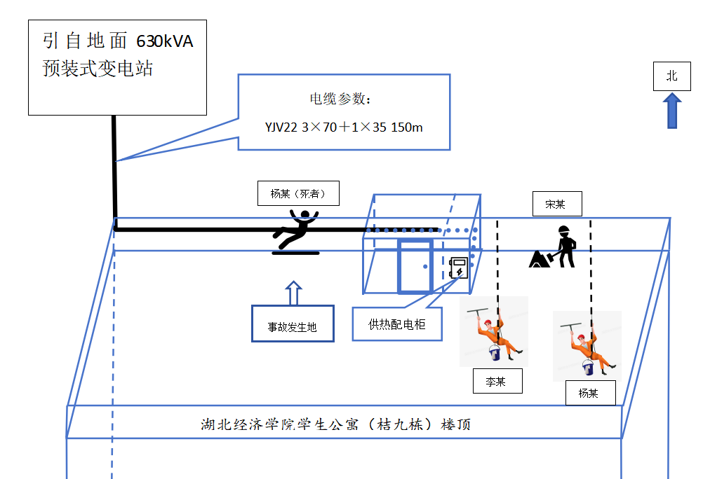图1：事故现场示意图

**（二）事故信息接报情况**

7月30日18时许，湖北亿优物业管理有限公司向江夏经济开发区管委会报送了事故信息。18时17分，江夏经济开发区管委会向江夏区应急管理局报送了事故信息。18时49分，江夏区应急管理局向区政府办、区委办及市应急管理局报告事故信息。根据《生产安全事故报告和调查处理条例》（国务院令第493号）第九条规定“事故发生后，事故现场有关人员应当立即向本单位负责人报告；单位负责人接到报告后，应当于1小时内向事故发生地县级以上人民政府安全生产监督管理部门和负有安全生产监督管理职责的有关部门报告”。该事故发生时间为7月30日6时45分，湖北亿优物业管理有限公司向江夏经济开发区管委会首次报送事故信息时间为7月30日18时，超过1小时的信息报送要求，事故信息迟报。

**（三）善后处置及事故应急处置评估**

事故发生后，湖北华丰冶建建设工程有限公司现场施工人员及时对杨某发采取了人工呼吸、心肺复苏等急救措施，并拨打了120急救电话。江夏经济开发区管委会指导相关单位成立了善后工作组，积极协调善后处置工作。8月2日，在江夏经济开发区藏龙岛产业园的主持调解下，湖北亿优物业管理有限公司、湖北华丰冶建建设工程有限公司与杨某发家属签订了赔偿协议，赔偿款已赔付到位。经评估，此次事故应急处置及时，善后处理较为得当，未引发舆情和不稳定事件。

三、事故伤亡及直接经济损失情况

**（一）事故造成人员伤亡情况。**事故造成1人死亡

**（二）事故造成经济损失情况。**事故造成直接经济损失约115万元。

四、事故核查工作情况

经现场勘查、查阅资料和对有关人员调查询问，核查情况如下：

**（一）事故现场情况**

湖北经济学院桔9栋学生公寓顶楼楼梯间设380V动力配电柜一座，沿着顶楼女儿墙平行架设3条紧邻的管线，由三角钢支架支撑，前、后管线为宿舍楼供热管道（管道直径40mm，里层采用隔热棉包覆，外层用铝箔材质包覆），中间为380V铠装电缆（铠装电缆结构见图2），系动力配电柜的进线电缆（管线分布情况见图3）。横跨管线上方有一条用于高处作业的防护绳，防护绳一端系于楼顶晾衣架底座（可移动、水泥材质），另一端系有登高滑板并置于墙体外端，直接与防雷接地装置接触。事发时，作业现场有4人，分别是湖北华丰冶建建设工程有限公司临时施工人员宋某贵、杨某发、李某龙、杨某，正在开展外墙防水涂装施工（系高处作业），施工内容不涉及临时用电。宋某贵等人在对杨某发采取急救措施过程中，发现其右手手掌有明显电击烧灼痕迹。

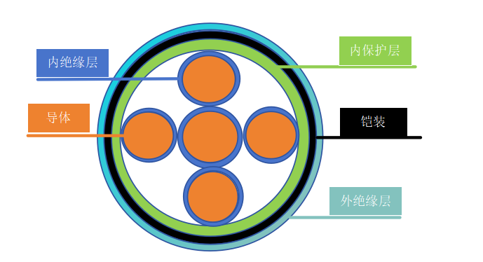图2：铠装电缆剖面图

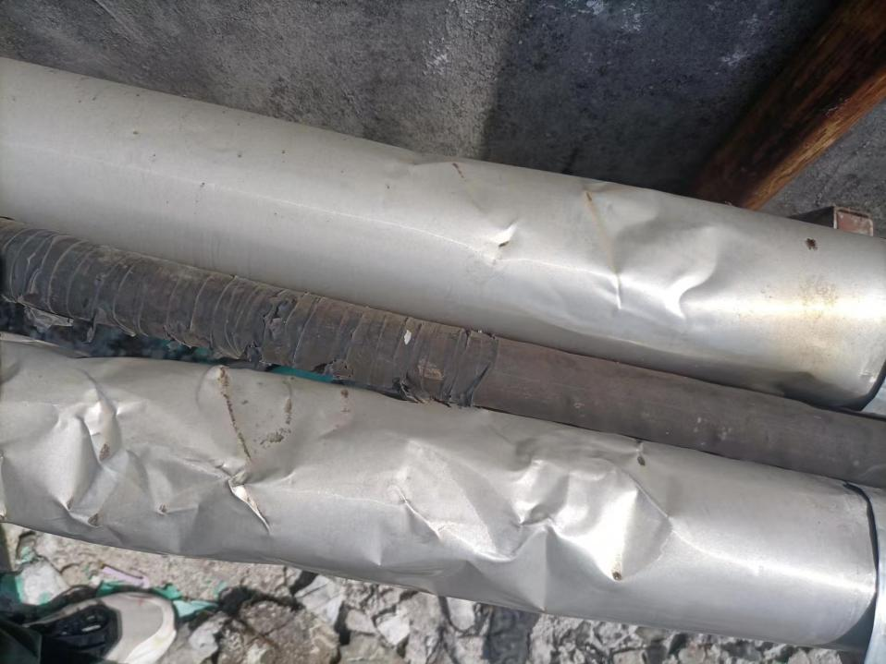图3：管线分布情况（前后为供热管道、中间为铠装电缆线）

**（二）事故设施设备技术勘察情况**

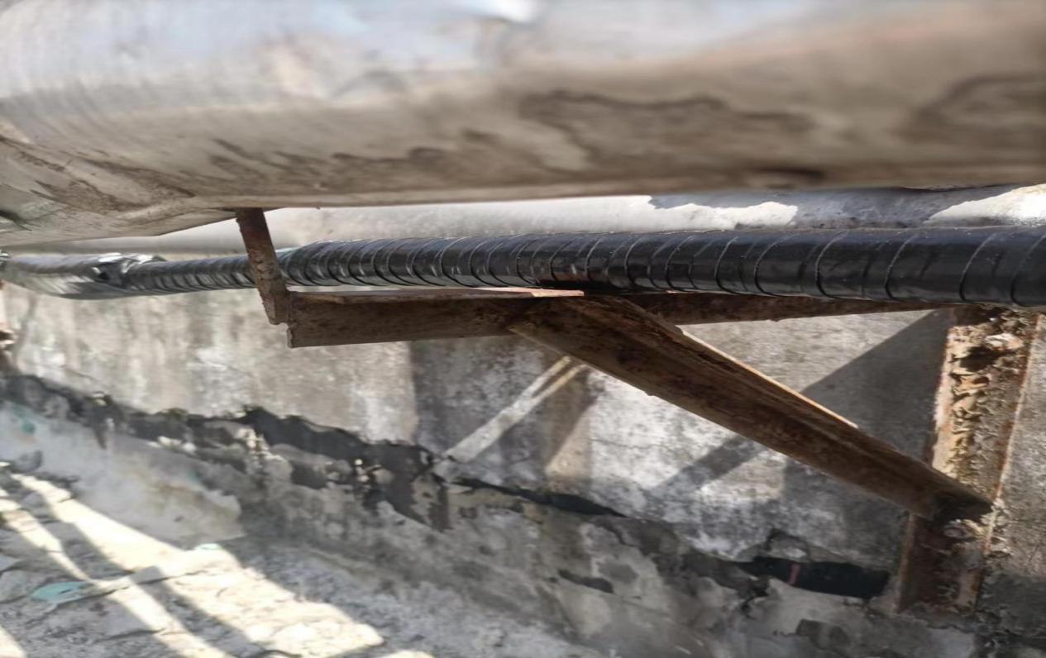经技术组专家勘察，湖北经济学院桔9栋学生公寓楼顶楼梯间内铠装电缆长7米，距离动力配电柜1.5m处有一相内置电源线绝缘层破损，导致整条电缆的铠装均单相带电；楼梯间外铠装电缆长7.2m，外部绝缘层共有6处破损点，其中一处破损点与三角钢支架、供热管道直接接触，导致三角钢支架、供热管道铝箔包覆整体带电（铠装电缆、三角钢支撑架和供水管道铝箔包覆接触图4）。事故现场铠装电缆两端的金属铠未做保护接地连接，不符合《电气装置安装工程电缆线路施工及验收标准》（GB50168-2018）第6.7.3条： “电缆的金属护套、铠装及悬吊线均应有良好的接地，杆塔和配套金具均应根据电缆的结构和性能进行配套设计，且应满足规程及强度要求”。

供热管道

铠装电缆

图4：铠装电缆线、三角钢支撑架和供水管道铝箔包覆接触图

接触点

三角钢支架

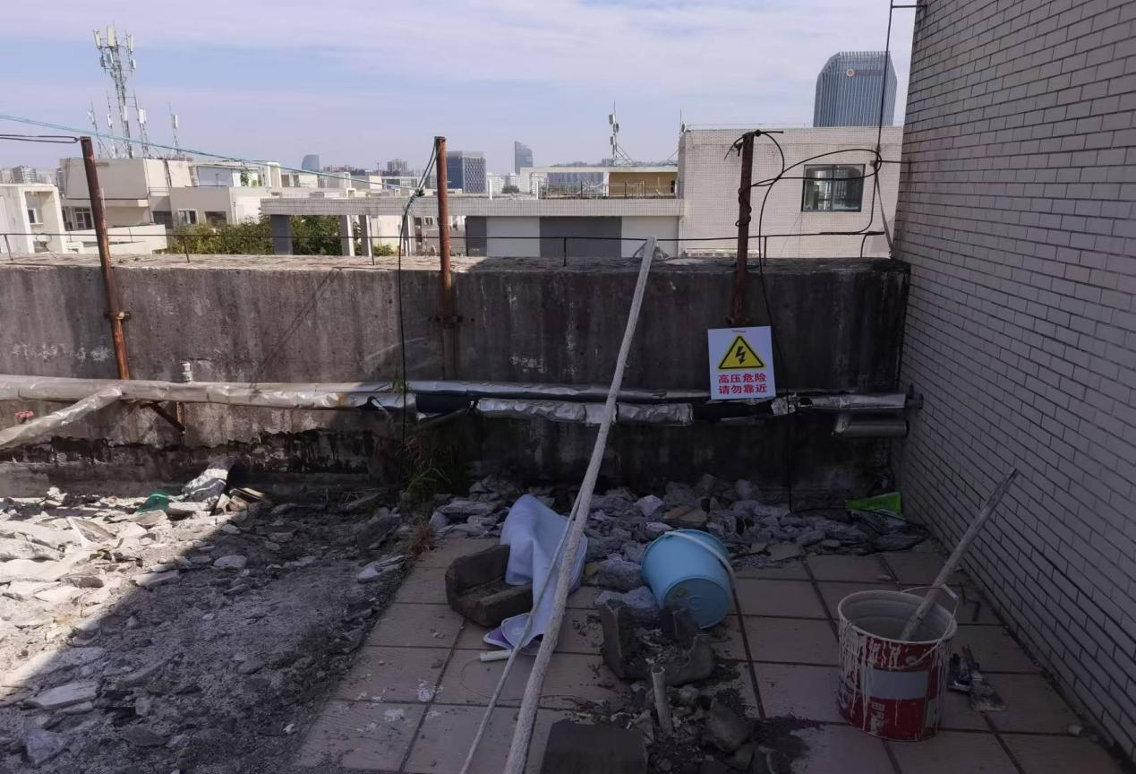结合现场情形推测，杨某发在涂装作业准备过程中，右手不慎接触带电的供热管道铝箔保护层，身体其他部位与女儿墙上的防雷接地装置接触，电流流经人体与防雷接地装置形成回路，导致杨某发触电身亡（事故现场情况见图5）。

防雷接地装置

图5：事故现场情况

事故发生处

**（三）事故现场安全管理情况**

根据《湖北省安全生产条例》有关规定，生产经营单位进行高处作业时，应当安排专门人员履行现场安全管理职责。经核查，事故发生时，湖北经济学院、湖北华丰冶建建设工程有限公司、湖北煜立煌建设项目管理有限公司、湖北亿优物业管理有限公司均无安全管理人员旁站监管，未对作业人员资质进行审查，未落实作业票制度。事故发生前，相关单位均未对事故现场开展有效的安全隐患排查和风险辨识。

**（四）人员教育培训情况**

根据《安全生产法》《湖北省安全生产条例》及安全生产培训相关规定，生产经营单位应当进行安全培训的从业人员包括主要负责人、安全生产管理人员、特种作业人员和其他从业人员。经查阅资料，湖北亿优物业管理有限公司未建立安全教育培训制度，未按规定对从业人员进行安全教育培训和考核。湖北经济学院、湖北华丰冶建建设工程有限公司、湖北煜立煌建设项目管理有限公司均未结合施工内容组织高处作业人员开展教育培训和考核，安全教育培训仅是通过监理例会或口头提醒的方式进行，未见从业人员培训档案。事故当天，相关单位均未对宋某贵、杨某发、李某龙、杨某等4人进行高处作业安全技术交底。

**（五）事故设施设备维护情况**

根据《湖北经济学院学生公寓物业服务合同》，湖北亿优物业管理有限公司承担事故处用电设施设备的维护巡检工作及房屋建筑维修项目现场查看等工作，但湖北亿优物业管理有限公司未将事故处铠装电缆纳入日常隐患排查范畴。湖北经济学院后勤集团承担全校水电保障、故障维修及安全管理工作，未对涉事铠装电缆两端进行接地处理，未按照规定开展电缆绝缘性测量，隐患排查和设备维护工作存在盲区。根据《[电力设备预防性试验规程](https://gf.cabr-fire.com/list-1968.htm)》（DL/T 596--2021）第13.1.1条：“应对电力电缆的主绝缘进行测量绝缘电阻或做耐压试验” 。

五、事故原因

事故调查组通过现场勘查、调查询问、查看资料以及综合分析，认定造成事故的原因如下：

**（一）直接原因**

湖北经济学院桔9栋学生公寓楼顶铠装电缆内外绝缘层破损，且与钢质支撑架、供热管道铝箔包覆直接接触，导致三角钢支架、供热管道铝箔包覆带电。杨某发在带电设施周边作业过程中，右手不慎接触带电的供热管道铝箔包覆，身体其他部位与防雷接地装置接触，电流流经人体形成回路，是此次触电事故发生的直接原因。

**（二）间接原因**

**1**．**湖北亿优物业管理有限公司安全生产主体责任落实不到位：一是**全员安全生产责任制不健全，安全管理制度不完善，未建立电力设施设备检修维保制度；**二是**隐患排查存在盲区，未将湖北经济学院桔9栋学生公寓楼顶室外铠装电缆纳入排查范畴；**三是**教育培训制度落实不到位，未按照规定对员工开展教育培训，未如实记录从业人员培训、考核资料；**四是**重大事故隐患排查不力，未及时发现并整改湖北经济学院桔9栋学生公寓楼顶铠装电缆破损等重大事故隐患（根据教育系统重大事隐患排查指引第二条规定，学校水、电、气、热运行存在安全隐患或不能正常运行的为重大事故隐患）。

**2**．**湖北经济学院未严格履行安全管理责任。一是**重大事故隐患排查不到位，未组织项目负责人对作业现场进行监管（根据教育系统重大事隐患排查指引第三条规定，项目负责人未认真履行带班制度的为重大事故隐患）；**二是**安全管理人员配备不足，负责该项目的湖北经济学院基建处全体人员均无安全管理考核合格证书；**三是**教育培训及应急救援制度不完善，未针对在建项目开展专题防触电培训，未制定防触电、防高处坠落专项应急预案。**四是**未组织施工单位、监理单位对作业现场安全条件进行全面排查，未及时发现并整改湖北经济学院桔9栋学生公寓楼顶铠装电缆破损的问题；**五是**未按规定对事故处铠装电缆采取接地保护，未开展绝缘性进行测量。

**3**．**湖北华丰冶建建设工程有限公司安全管理职责履行不到位。一是**教育培训制度落实不严，未组织施工人员开展专题的高处作业和防触电教育，未如实记录施工人员教育培训和考试考核情况；**二是**风险辨识不到位，作业前未组织对施工现场安全情况进行隐患排查，未及时发现施工现场铠装电缆破损的问题；**三是**施工现场管理缺失，未组织安全管理人员对施工现场进行监管；**四是**特种作业管理制度执行不到位，未严格落实高处作业票制度，未及时发现并整改高处作业防护措施不符合规范的问题；**五是**施工前未对施工人员进行技术交底。

**4**．**湖北煜立煌建设项目管理有限公司未严格履行监理职责。一是**作业现场无监理人员现场旁站监督（根据教育系统重大事隐患排查指引第三条之规定，项目监理人员未按时在岗的为重大事故隐患）；**二是**教育培训制度落实不到位，未根据施工内容组织施工人员进行有效的教育培训，日常教育培训仅通过召开监理例会或施工前口头提醒的方式进行；**三是**未针对施工内容进行有效的技术交底，技术交底存在程序化、形式化等问题；**四是**对施工现场高空作业监理不到位，未及时发现施工现场高处作业防护措施不符合规范的问题。

六、事故性质

经调查认定，江夏经济开发区湖北经济学院学生公寓（东区8栋）屋面外墙漏水维修项目“7·30”一般触电事故是一起相关单位主体责任未落实、隐患排查不彻底、教育培训不到位、施工现场监管缺失等原因导致的生产安全责任事故。

七、责任认定及处理意见

依据有关法律法规和规定，事故调查组建议对有关责任单位和责任人员处理如下：一是建议对湖北亿优物业管理有限责任公司、李某、黄某超、艾某刚、马某等实施行政处罚。二是建议对桂某、陈某、徐某、牛某涛、何某清、黄某良、王某等7名人员按企业相关管理规定进行处理。三是对事故调查过程中发现湖北经济学院的3名人员在履职尽责方面的问题，建议由湖北经济学院纪委监察部门按照干部管理权限和相关责任追究的规定进行处理。

八、事故整改及防范措施

事故相关单位要深刻吸取“7·30”一般触电事故教训，充分认识安全生产工作的极端重要性，切实把思想和行动统一到习近平总书记关于安全生产重要指示批示精神上来，严格落实“党政同责、一岗双责、齐抓共管、失职追责”和“三管三必须”要求，以“时时放心不下”的责任感将安全生产各项工作抓实抓细，牢牢守住安全生产底线，切实维护人民群众生命财产安全。

**一是严格执行安全管理制度。**各相关单位要建立健全并落实安全风险分级管控和隐患排查治理双重预防工作机制，强化全员安全责任制，完善教育培训、隐患排查、应急演练、信息报送等管理制度，规范各项安全管理行为。要以高处作业、动火作业、电力施工等特种作业为重点，严格执行作业审批、资质审查、技术交底、现场旁站、应急演练等管理制度，坚决杜绝审批手续不齐全、施工程序不规范、防范措施不到位及设施设备不符合安全标准、特种作业人员未持证上岗等现象。

**二是深入开展隐患排查治理。**湖北经济学院要进一步完善隐患排查治理统一协调管理机制，定期对所属建设项目、维修工程、安全管理情况开展隐患排查，加强对施工单位、监理单位及维保单位管理制度落实情况的监督管理，对不具备作业资质、不符合安全条件的要及时清理或纠正，切实消除各类不安全因素。湖北经济学院、湖北亿优物业管理有限责任公司要以“安全生产治本攻坚三年行动”和“重大事故隐患动态清零行动”为抓手，加大教育系统重大事故隐患判定标准的学习宣传力度，并以用电设施设备、在建项目、特种作业人员资质等为重点，开展一次系统的重大事故隐患摸排整治行动，及时发现并整改各类安全隐患，全面提升校园安全管理水平。

**三是强化人员安全教育培训。**事故相关单位要强化对全体员工特别是老龄、入岗时间短和新进人员的安全培训教育，落实好三级安全教育培训、岗前喊话等行之有效的培训措施，提升员工岗位安全知识和应急处置能力。湖北华丰冶建建设工程有限公司、湖北煜立煌建设项目管理有限公司要以安全管理人员、监理人员履职能力和施工人员安全意识、风险辨识能力为重点，结合承揽项目实际情况组织开展专题教育培训，全面提升各层级事故预防能力。同时，要组织开展一次管理人员筛查，对于职责不履行、业务不熟悉、责任心缺失的安全管理人员和监理人员，该调整岗位的要及时调整岗位、该清理的要及时清理，坚决杜绝施工现场监管缺失、职责履行不力等现象发生。

**四是加强小散工程及零星作业安全管理。**2024年7月26日，湖北省安全生产委员会办公室、湖北省住房和城乡建设厅联合发布了《关于进一步加强小散工程及零星作业安全管理的通知》（鄂安办〔2024〕30号），对全省范围内小散工程及零星作业安全管理职责进行了明确。各部门、各街道（管委会）要高度重视，严格按照职责分工，压紧压实各方责任，加强所属行业领域和辖区范围内小散工程及零星作业政策宣传、摸底排查和监督管理工作，全力推动落实小散工程及零星作业信息登记，全覆盖排查整治在建小散工程及零星作业安全隐患问题，坚决杜绝无人批、无人管、无人查、无人负责的情况，切实保障人民群众生命财产安全。

江夏经济开发区湖北经济学院学生公寓（东区8栋）

屋面外墙漏水维修项目“7·30”一般触电事故调查组

2024年9月